2017 年11月15日

等离子切割机


步进伺服电机的控制单元
割炬高度自动控制器（通过电弧电压控制）



加工幅面： 2000*6000 mm


通风工作台 2000*6000
包含8个双向通风区域和自动开关阀

用于创建切割图及控制机床的许可软件
基于工业计算机的数字程序控制

等离子源HyperthermMAXPRO200（金属厚度：穿孔——达32mm，边缘切割——达50mm）

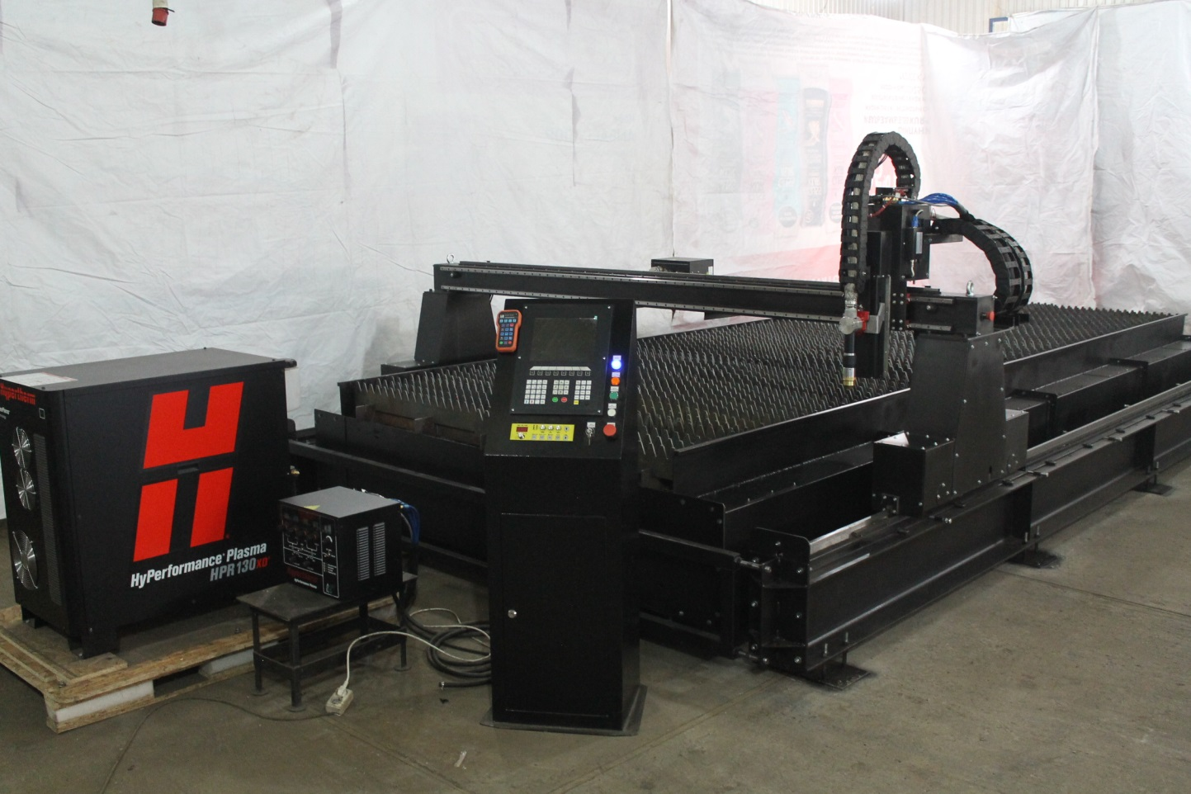
7年生产热切割机床经验/超过500 台机床远销国内外/成为Hypertherm 的授权合作伙伴已有5年

带有单独幅面的切割机强化设计能够处理厚达150毫米的金属。
该设计使用HIWIN HG-/ EG系列起重型轨道导轨，具有四个封闭的滚珠，得益于优化的半圆形导轨和设计结构使负载能力和硬度增加了30％，保证系统平稳运行。机床配有通风系统。配备软件使您能够使用在DXF格式环境（AutoCAD，Compass，CorelDraw等）下创建的任何图纸。

格费斯特牌切割机使用高度自动控制系统。
为了使用标准割炬高度控制系统确保正确的切割高度，操作员须定期调节电弧电压。割炬高度控制系统采用专利方法连续测量电弧电压并不断进行自动调节，以确保各类耗材的整个使用寿命期内保持正确的割炬高度，无需操作人员进行干预。

由于未根据电极磨损调整电弧电压，导致割炬高度不正确
  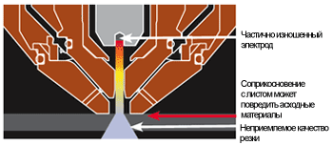 | 过早更换耗材

割炬高度控制系统自动维持正确的切割高度
  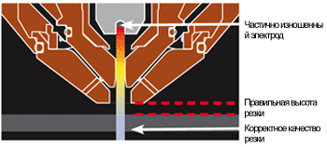 | 割炬高度控制系统能够优化耗材使用寿命和切割质量，确保最佳的切割质量，大大提高生产力，降低等离子切割作业的生产成本。

采用割炬高度控制系统具有一系列优势：
- 得益于电弧电压的恒定控制和金属上割炬高度的自动控制，使所有耗材达到最佳使用寿命；
- 由于缩短了切割周期的时间，使每小时加工的零件数量增加100％；
- 降低对操作人员专业操作技能的要求；
- 能够达到较高的切割质量和几何精度。

基本技术特点
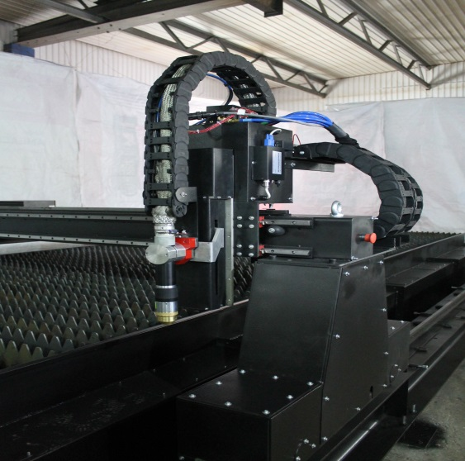
指标 | 单位 | 数值
切割台的加工幅面 | mm | 6000х2000
机床的外廓尺寸 | mm | 7100х3350x1600
切割台的最大载重量 | Kg | 12 000
工作温度 | 度，℃ | 0-40
切割金属厚度：  穿孔  边缘切割 | mm | 32  50
定位精度 | mm | 0,1
X/Y坐标的割炬移动速度  - 自由移动速度 | m/min | 20
空气的工作压力 | bar | 7-9
等离子气体：  - 等离子割炬 |  | 空气/О₂
等离子气体的压力 | kgf/сm² | 3.5-6.0
Х/Y轴的传动机构 |  | 齿轮齿条
Z轴的传动机构 |  | 滚珠丝杆

系统的特点

- 可从各个方向进入工作区便于物料装载和工作控制；
- 依靠SMC气动阀（日本）驱动，使之具有更强大的分区通风系统；
- Hypertherm（海别得）公司的工业水冷等离子源能够全天候工作；
- 切割机门架的坚固设计防止机器移动时发生歪斜，Y坐标的双轴结构（位于左右两侧的驱动机构）确保机器两侧同步运动以及纵向运动的优异动态特性。
- 将切割台和门架分开布置，能够排除装载厚金属片时影响门架几何形状的可能性；
- 简单的俄语操作软件系统；
- 能够在同一平面上机械地转动割炬，从而可以在产品上进行倒角；
- 具有金属水平跟踪系统使得可以切割任何厚度的金属，仅受等离子体源的特性的限制；
- 放置金属板的加强板可以很容易向下翻转或者更换。
- 安装不需要进行特殊培训。我公司的专家将对员工进行专项培训，包括数控等离子切割机的设备和工作原理以及编程程序，保证设备不间断高效运行。

Hypertherm MAXPRO200等离子体源
MAXPRO200等离子切割系统采用空气或氧气作为等离子形成气体，具有切割速度快、切割品质均匀、耗材使用寿命长等特点。可以通过一个简化系统操作的动作设置和控制最佳切割参数。MAXPRO20系统在广泛的工业应用中能够确保可靠的性能，因为它的设计适用于强大的机械化及手动切割和气刨。

操作数据
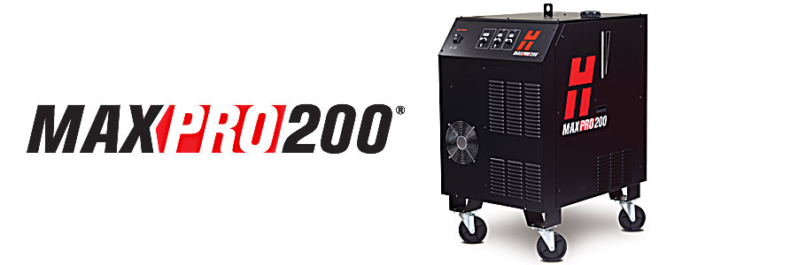
- 切割几乎不形成废渣
- 20 mm低碳钢
- 穿孔厚度
- 32 mm低碳钢
- 25mm不锈钢
- 切割厚度
- 50 mm低碳钢
- 45 mm不锈钢
MAXPRO200工业重型系统能够从根本上延长消耗零件的使用寿命，并通过其采用的LongLife技术大大降低成本。非常适用于切割低碳钢、不锈钢和铝的生产环境。
通风切割台的工作幅面为2000х6000mm，包括带有日本产SMC自动气动阀和残渣收集箱的区域通风系统。工作台的载重能力为12吨。

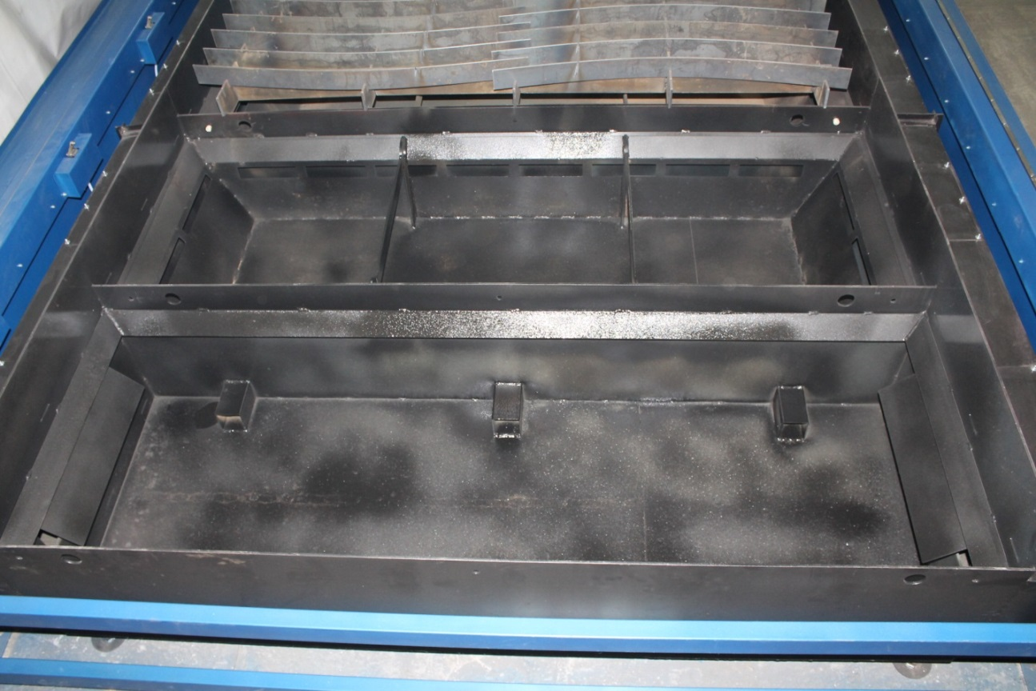

格费斯特牌热切割机具有以下现代功能：

坐标轴程序化旋转功能。
即使操作员放置金属板时未与工作台的坐标系达成一致，而是以一定的角度放置，也不需要手动调整。只需要按照两个点设置金属板的当前位置，然后通过编程转动数字程序控制系统中的坐标轴即可精确切割。 该功能可以显着减少更换金属板坯件的时间。

快速切割功能。
从一个切割点转移到另一个切割点时，通过控制割炬高度大大缩短切割金属的时间。
高效切割的关键是清洁、干燥的空气！ 为此必须使用可选的空气制备设备。

名称 | 数量(件/套)
压缩机（功率，3kW，100L储气罐，10个大气压，380V，530l/min） | 1
DFA4E-23制冷干燥机 | 1
空气制备单元（带有凝聚式过滤器的主过滤器） | 1
用于通风系统的ВЦП6-46 风机（7.5kW，1500转/分） | 1
Ф/ВУ-09过滤通风装置 | 1

设备装置还可以补充配备以下单元选项：
名称
ProNestLTS(Hypertherm)软件，在金属板上自动分配产品
Техтран软件（俄罗斯），在金属板上自动分配产品+ 使用数据库工作
机器火焰割炬 ，含全套独立支架喷嘴、割炬高度自动控制器和自动点火装置（加工金属厚度可达150mm）
机器火焰割炬，含全套喷嘴和自动点火装置（加工金属厚度可达150mm）

设备质保期为24个月。

机器火焰割炬
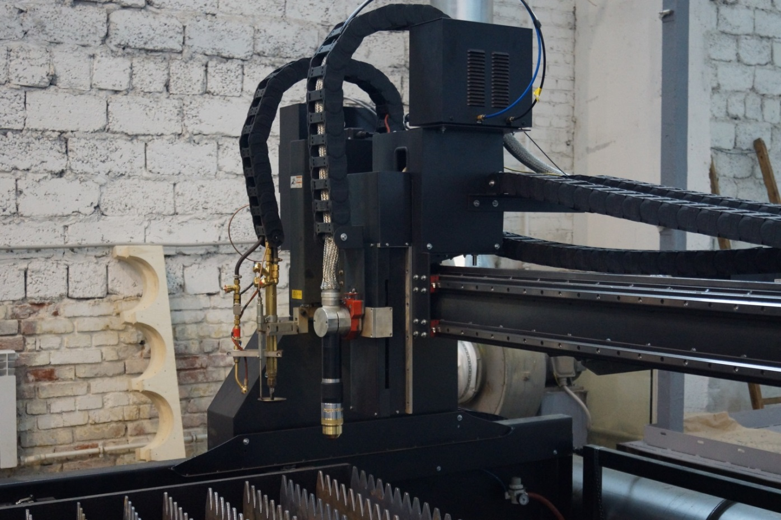

顺致敬意！
等离子切割中心有限责任公司——Hypertherm 在俄罗斯的授权合作伙伴
生产、销售、服务、质量保证

联系邮箱：party0801@163.com

